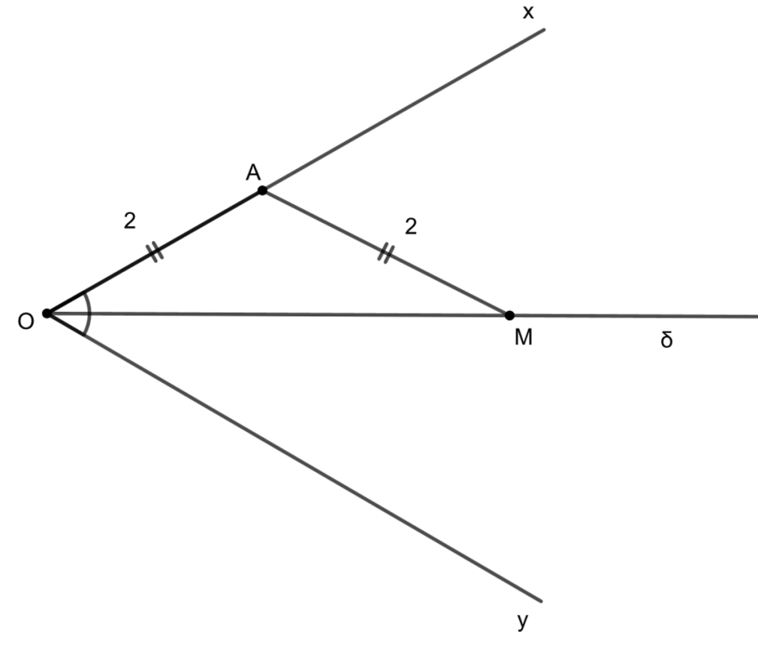
α) Η ημιευθεία Οδ είναι διχοτόμος της γωνίας $\text{x}\hat{\text{O}}$y, οπότε οι γωνίες $\text{x}\hat{\text{O}}$δ και $\text{δ}\hat{\text{O}}$y θα είναι ίσες.
Άρα, $\text{x}\hat{\text{O}}δ=\text{δ}\hat{\text{O}}\text{y}={\text{6}\text{0}}^{\text{o}}÷\text{2}={\text{30}}^{\text{o}}.$
β) Είναι $\text{Α}\hat{\text{O}}\text{Μ}=\text{x}\hat{\text{O}}δ={\text{3}\text{0}}^{\text{o}}$.
Το τρίγωνο ΑΟΜ είναι ισοσκελές με βάση OΜ, αφού AO$=$ΑΜ.
Επομένως, οι γωνίες $\text{Α}\hat{\text{O}}\text{Μ}$ και $\text{Α}\hat{\text{Μ}}\text{Ο}$ είναι ίσες ως προσκείμενες στη βάση.
Άρα, $\text{Α}\hat{\text{O}}\text{Μ}=\text{Α}\hat{\text{Μ}}\text{Ο}={\text{3}\text{0}}^{\text{o}}$.
Στο τρίγωνο ΑΟΜ ισχύει:
$\text{Α}\hat{\text{O}}\text{Μ}+\text{Α}\hat{\text{Μ}}\text{Ο}+\text{Μ}\hat{\text{Α}}\text{Ο}=\text{18}\text{0}\text{ο}$ ή $\text{3}\text{0}\text{ο}+\text{30}\text{ο}+\text{Μ}\hat{\text{Α}}\text{Ο}=\text{18}\text{0}\text{ο}$. Άρα, $\text{Μ}\hat{\text{Α}}\text{Ο}=\text{1}\text{2}\text{0}\text{ο}$.

